IDinformation | 266
TitreFr | Lutte contre le coronavirus, le DG de l'OMS fustige l'absence et le silence de Paul Biya
TitreEN | --
DescriptionFr | Dans une correspondance, il lui demande d'être en première ligne dans la lutte contre la pandémie.
DescriptionEn | --
Auteur | Journaux et Périodiques
TypeR | Image
Resource | 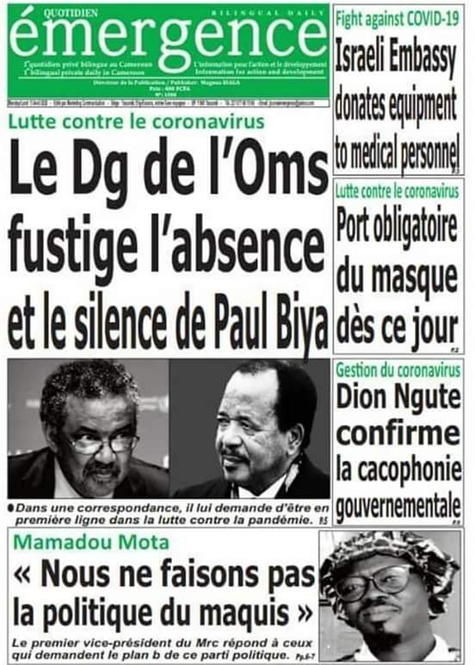
dateE | 22/02/2021
datedecreation | 14/04/2020
tag | covid-19
Categorie | Coranavirus - covid 19
cat_lieu | Cameroun - Cameroon

